**Практико-ориентированный подход на уроках географии**

**Практико-ориентированное обучение** – дидактический подход к обучению учащихся, основанный на единстве эмоционально-образного и логического компонентов содержания, приобретения новых знаний и формирования практического опыта их использования, эмоционального и познавательного компонентов при выполнении творческих заданий[1]

На какие же **принципы** данного подхода я опираюсь при преподавании географии:

* принцип **связи обучения с практикой** (повышает значимость учебной деятельности в сознании учающихся, придает ей осмысленный характер и тем самым мобилизует волевые усилия для учения, способствует конкретизации знаний и формированию умения применять их на практике);
* принцип **практико-ориентированного целеполагания** (способность постановки целей своей деятельности);
* принцип **деятельности** (освоение учениками знаний, умений, навыков, смыслов организовывать преимущественно в форме деятельности).
* принцип **продуктивности обучения** (образовательное приращение происходит одновременно с развитием личностных и профессиональных качеств);
* принцип **ситуативности обучения** (преподаватель создает или использует возникшую образовательную ситуацию. Ее цель – вызвать мотивацию);
* принцип **образовательной рефлексии** (осознание способов деятельности, обнаружение ее смысловых особенностей).

*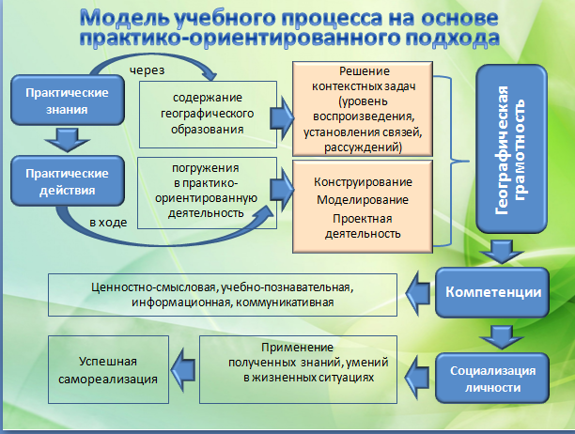Таким образом, использование практико-ориентированного подхода можно представить в виде следующей модели*

Рассмотрим подробнее данную модель.

**1. Контекстная задача -** это мотивационная задача, в условии которой описана конкретная жизненная ситуация или ситуация, которая может произойти, коррелирующая с имеющимся социокультурным опытом учащихся.

Учитель создает на уроке реальную или моделирует воображаемую жизненную ситуацию и предлагает ученику действовать в ней, опираясь на имеющиеся у него знания и опыт. Поскольку ситуация представляется ученику знакомой, он принимается за выполнение предложенного учителем задания без страха и сомнения. Но в какой-то момент ученик обнаруживает неполноту или недостоверность своих знаний, представлений – и ситуация, казавшаяся прежде знакомой и понятной, осознается им как проблемная. Осознанная проблема материализуется в сознании субъекта в виде вопроса. Ученики задают вопросы, демонстрируют  искреннее желание и готовность искать на эти вопросы ответы.

1. **задачи на установление многозначных причинно – следственных связей.**

Задачи позволяют проверить умения учащихся работать с источниками географической информации, устанавливать причинно-следственные, межкомпонентные и пространственные связи, объяснять их сочетания, определяющие особенности природы, применять знания географических закономерностей для решения конкретных задач.

* «Какие изменения наступают в природе в средней полосе России после вырубки леса?» (Назовите не менее 8 – 9 следствий).
* «Почему парусные корабли отправлялись в плавание до восхода солнца, а возвращались послеполудня?»

Особенности объектов и процессов, изучаемых географией, обычно обусловлены комплексов причин и порождают комплекс следствий, поэтому этот вид заданий наиболее широко распространён в обучении. Учащиеся должны самостоятельно отобрать и применить широкой круг знаний, в том числе и из других учебных предметов, задание приобретает проблемный характер, например:

* «Какие факторы способствовали тому, что Япония после второй мировой войны стала одной из ведущих капиталистических держав мира?» (Назовите не менее 5 причин)

*Например,* учащимся для решения раздается напечатанный текст контекстной задачи.

*Контекстная задача «Стихийные природные явления»*

На жизнь людей часто влияют природные процессы, которые непосредственно не связаны с их деятельностью. Они называются стихийными явлениями или природными катастрофами. Люди не могут их предотвратить и даже прогнозировать точно время и силу их проявления.

Об одной такой грандиозной катастрофе мы узнали из сохранившегося до нашего времени письма ученого Плиния младшего к римскому писателю Тациту, в котором он описывает гибель своего дяди Плиния старшего и события того страшного дня: «24 августа около часа полудни над горой показалось облако необычайной величины… Это облако поднималось вверх сильной струей воздуха, а в том месте, где струя ослабевала, оно медленно расширялось. Сверху стали падать черные камни, обожженные и растрескавшиеся от жары. Море сильно обмелело, между тем из горы стали вырываться широкие языки пламени, и поднялся огромный столб огня. В то время, когда в других местах был еще ясный день, здесь царила ночь… Слышался страшный грохот, и происходили непрерывные подземные толчки…Тряска была настолько сильной, что повозки кидало из стороны в сторону, с домов обваливалась черепица и рушились статуи и обелиски… Когда все закончилось, то оказалось, что цветущие города полностью исчезли с лица земли. Один сожгли потоки лавы, другой затопили грязекаменные потоки, а третий завалило многометровым слоем раскаленного пепла и камней. Погибли тысячи людей».

Задание:

1. О каком природном явлении идет речь в данном тексте? Назовите причины подобных явлений.
2. Когда произошло это событие?
3. Какие города исчезли с лица земли, в результате данного природного явления?
4. Почему при раскопках одного из древнейших городов, который пострадал в результате этого явления, археологи не обнаружили останков ни одной кошки? Куда они делись? Объясните этот факт.
5. Как называется эта гора? Где она находится?
6. Есть ли в этом районе другие подобные горы? Если да, то назовите их, расскажите известную вам информацию о них.

*Контекстная задача* *«Африканская саванна» (найди ошибку).*

Цель: Формирование умения определять и формировать цель на уроке с помощью учителя, слаженно работать для осуществления цели; оценивать правильность выполнения задания; вносить необходимые коррективы после завершения задания на основе его оценки и учета характера сделанных ошибок; развитие интереса к географии, внимательности, умения применять полученные знания.

Форма выполнения задания: работа в парах.

Материалы: карточка с заданием.

Описание задания: класс делится на пары. Каждая пара получает карточку с необходимым текстом. Необходимо найти ошибки в тексте.

Инструкция:

1. Внимательно прочитайте текст.
2. Вспомните особенности природных зон Африки.
3. Каждый выскажите свою точку зрения.
4. Приступайте к выполнению задания.
5. Проверка выполнения учащимися-консультантами.
6. Работаем над ошибками.
7. Самооценка своей деятельности.

Текст. «В саваннах Африки»

Африканская саванна отличается более буйной растительностью, чем экваториальные леса. Среди густой травянистой растительности возвышаются баобабы. В высокой траве пасутся стада антилоп, зебр, слонов окапи. Животные африканских саванн могут долго обходиться без воды. В поисках водоема они преодолевают большие расстояния. Около водопоя можно встретить удивительную антилопу гну, ростом всего 30 см. Огромная горилла привела своих детёнышей к воде и грозно смотрит на слонов, зебр, страусов и носорогов. Длинноногая птица-секретарь расправляется со змеей. Лисичка фенёк осторожно крадется в тени зонтичной акации. Но вдруг налетел страшный самум, несущий смерть всему живому[3].

Критерии оценивания:

* правильность выполнения задания;
* умение найти и исправить свои ошибки;
* умение прислушиваться к мнению друг друга, слаженность работы;
* уважение и доброжелательные отношения;
* умение давать самооценку своей деятельности.

**2) задачи – парадоксы.** Парадокс – это неожиданность, идущая в разрез с привычными представлениями, как научными, так и бытовыми.

При разработке заданий важно иметь ввиду два основания для их конструирования. Одно из них – доступные учащимся проблемы науки, другое – используемые этой наукой методы исследования.

Выполнении таких заданий предполагает на нахождение новых знаний о природе, населении и хозяйстве и путей поисков этих знаний.

*Пример:*

* «Почему на одинаковом удалении от экватора в северной части Африки климат более сухой, чем в южной?
* «Почему Австралию географы всего мира называют зеленым материком планеты, несмотря на то, что больше половины этого материка занимают зоны пустынь и саванн?»
* « В умеренных широтах России где достаточное количество водных ресурсов поселения возникали возле рек, а в Средней Азии где воды не хватает и она является источником жизни, поселения около рек возникают редко. Нуждаясь в воде, население тем не менее уходило от неё в пустыню. Как объяснить этот факт?»
* «В умеренных широт России реки относятся к режиму с весеннем половодьем. У реки Амур– весеннее и летнее половодье. Как это можно объяснить?»

**3) задачи, в основе которых лежит научная гипотеза**

Например, о глобальном потеплении климата на Земле и др. Учитель раскрывает эту гипотезу и просит учащихся высказать свои суждения по ней, обосновать её научно – практическое значение.

*Пример:*

* «Развитие человечества на ближайшую и отдаленную перспективу имеет два прогноза: пессимистический (наступит глобальный ресурсный, экологический, продовольственный кризис) или оптимистический (недра Земли и Мировой океан таят в себе еще мнoгo неиспользованных и не открытых богатств, что на смену традиционным придут новые ресурсы, что НТР поможет улучшить экологическое равновесие между обществом и природой, а современный демографический взрыв - отнюдь не вечное явление)».
* Опираясь на положения гипотезы дрейфа материков, предположите, как будет выглядеть наша планета в далёком будущем?

**4) задачи, требующие понимания диалектических противоречий, умения оперировать ими**

При изучении курса «География России. Природа», тема «Почвы и почвенные ресурсы», можно использовать такой способ создания социально – контекстной учебной ситуации, как организация межпредметных связей, нацеленных на формирование метапредметных умений и навыков.

*Пример*

* «Объясните, почему чернозёмы значительно плодороднее дерново-подзолистых и серых лесных почв, хотя растительность смешанных и широколиственных лесов гораздо богаче по биомассе» . Для решения необходимо привлечь знания из курса биологии.
* «Используя знания по географии России и других стран, объясните, какое влияние оказывает богатство природными ресурсами на экономику страны – благоприятствует или замедляет развитие хозяйства»

Особенность этих заданий состоит в том, что они требуют рассуждения по принципу « и то и другое одновременно» (а не одно вместо другого),т.е нужно рекомендовать школьникам не отбрасывать ни одно из утверждений, а попытаться обосновать оба.

**5) задачи, проблемный характер которых обусловлен разрывом между ранее усвоенными знаниями и требованием задачи (или вопроса)**

Изучая климатообразующие факторы и одного из самых главных – географическая широта, учащиеся усваивают, что нагрев поверхности зависит от угла падения солнечных лучей. Но самые высокие температуры поверхности суши, воды и воздуха зафиксированы на широте тропиков. Этот факт противоречит ранее усвоенным знаниям. Задание: «сопоставив факторы, влияющие на формирования экваториального и тропического климата, объясните этот факт»

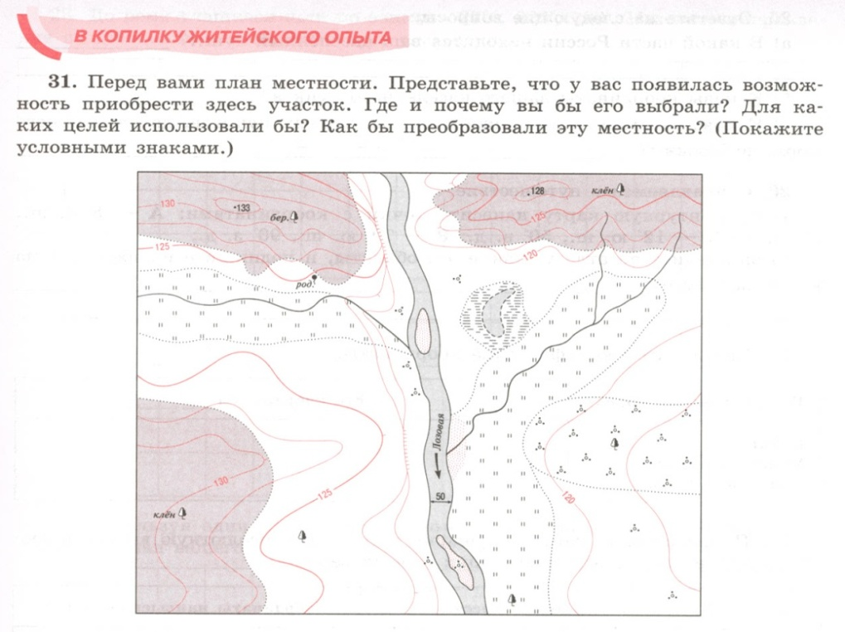**6) задачи с опорой на жизненный опыт**

*Например*

* Перед вами план местности. Представьте, что у вас появилась возможность приобрести здесь участок. Где и почему вы бы его выбрали? Для каких целей использовали бы? Как бы преобразовали эту местность?
* Если вы задумали построить дом у реки, то где вы выберите место для строительства: в пойме или на террасе. Почему?
* Прочитайте учебный текст и составьте памятку туристу, отправляющемуся в экваториальный лес Амазонки.

*Задачи «Школа географа – следопыта»*

* 1. **Проведи опыт со стаканом воды, наглядно доказывающий существование атмосферного давления. Результаты и выводы запиши.**

*Если наполнить стакан водой и накрыть его листком бумаги и перевернуть кверху дном, придерживая листок ладонью, то вода…………………………………………………, так воздух давит на ……………. …………….и прижимает его к стенкам стакана.*

* 1. **Опиши погоду в своём населённом пункте в один из дней. В описании укажи:**
* Облачность – ясно , малооблачно, облачно, пасмурно;
* Атмосферное давление – повышается, понижается, изменяется незначительно.
* Направление ветра – северный, северо – восточный, восточный, юго-восточный,

южный, юго-западный, западный, северо –западный.

* Силу ветра в м/с - штиль, слабый, сильный, шторм, ураган (см. шкалу Бофорта)
* Температуру воздуха
* Осадки
* Атмосферные явления - туман, гроза, гололёд и др.

**7) творческие задачи (конструирование, моделирование, проектирование)**

Такие задачи не имеют стандартного пути решения, они прививает ученикам коммуникативные навыки, носит элементы начальных стадий исследовательской работы, способствует развитию мышления, речи, воображения, прививает интерес к предмету.

*Пример:*

* «Проектирование действующей модели вулкана».
* «Модель создания гипотетического материка».
* «Модель Солнечной системы»
* «Модель экогорода»

Эта форма занятий прививает ученикам коммуникативные навыки, носит элементы начальных стадий исследовательской работы, способствует развитию мышления, речи, воображения, прививает интерес к предмету.

Например, в 6 классе в течение всего года дети выстраивают **модель гипотетического материка.** Рисуют для него всевозможные тематические карты, придумывают для него новые страны и города, сочиняют историю открытия и исследования.

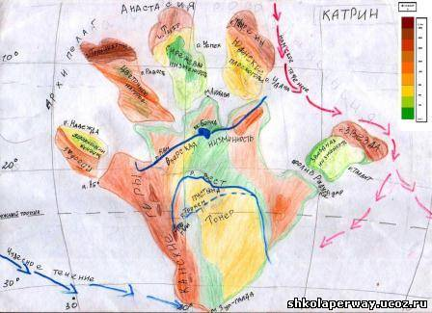Работа над таким проектом проходит в течение всего учебного года. На первом этапе дети определяются с местом положения будущего материка на карте. Определяется его географическое положение, при изучении темы «Географические координаты» определяются координаты крайних точек материка, между какими параллелями и меридианами материк располагается. Определяется, какими океанами омывается данный материк, с какими другими материками он соседствует. Таким образом, новый континент получает «прописку» на карте мира.

Далее в процессе изучения каждой новой темы на континенте появляются различные географические объекты. В процессе изучения темы «Литосфера» дети рисуют физическую карту материка. Обозначают основные формы рельефа, основываясь на картах строения земной коры и картах зон землетрясений и вулканизма.

При изучении темы атмосфера, мы рисуем климатическую карту. К сожалению, в 6 классе дети еще не знают такого понятия как климатический пояс, и не знакомы со схемой постоянных ветров Земли, но они вполне способны обозначить на карте наиболее освещенные, наиболее теплые участки материка, обозначить некоторые виды местных ветров.

При изучении темы гидросфера, дети обозначают речные системы, продумывают то, какой режим и тип питания будет в этих реках, обозначают крупные озера, продумывают, какое происхождения они будут иметь.

Аналогично с природными зонами других материков, ученики размещают природные зоны на своем континенте. При этом они придумывают, какие животные и растения могут существовать в данных природных условиях, учитывают то, какие способы приспособления у живых организмов имеются. При изучении темы «Население Земли» дети заселяют «свой» материк. Появляются города, страны и народы. Эта тема обычно дается на откуп детской фантазии. Дети придумывают особенности национальных костюмов, предметов быта и традиций.

Над проектами дети работают как индивидуально, так и в группах. Группы подбираются с учетом способностей и мотивированности учеников. В каждой группе обязательно есть и сильные и слабые ученики. Работа распределяется таким образом, чтобы каждый ребенок принял участие в проекте. Задания подбираются с учетом уровней способностей и развития каждого ребенка.

*Заключение*

География — это не сухой отчет о том, где что на поверхности Земли расположено. Я обращаю внимание ребят во время урока на присутствие географии в других школьных предметах: литературе, истории, физике, математике, химии на постоянную связь географии с жизнью.

Трудно делать открытия, даже если до них только шаг. Может быть, сделать этот шаг сегодняшнему школьнику будет легче, если на уроках географии у него будет возможность почувствовать сопричастность тем открытиям, путешествиям, которые уже состоялись, и коснуться тех тайн природы, которые им, может быть, предстоит раскрыть. Немецкий педагог Альфред Дистервег говорил: «Развитие и образование ни одному человеку не могут быть даны или сообщены. Всякий, кто желает к ним приобщиться, должен достигнуть этого собственной деятельностью, собственными силами, собственным напряжением».

1. *Калугина Инна Юрьевна, доктор педагогических наук* 